**Student – podklad pro zadání tématu VŠKP**

!!! NUTNÉ !!! Nastavit všechna potřebná upozornění v portálu STAGu v sekci **Notifikace týkající se témat VŠKP.**

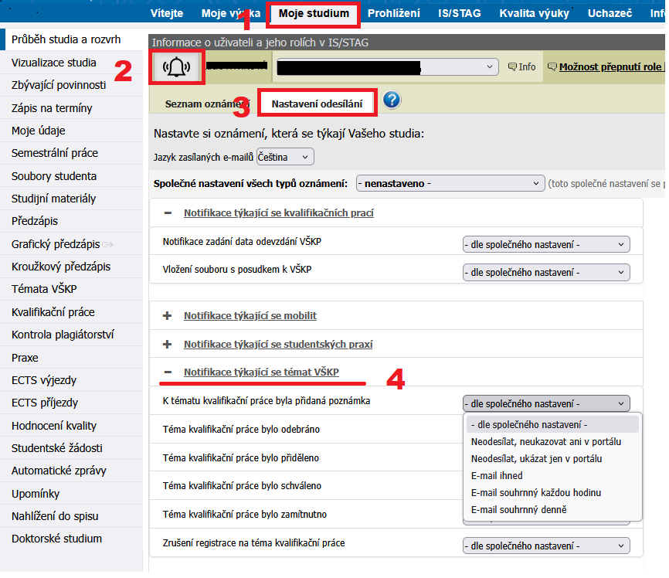

# Zadat nové téma

**POZOR:** Student si může registrovat maximálně jedno téma VŠKP.

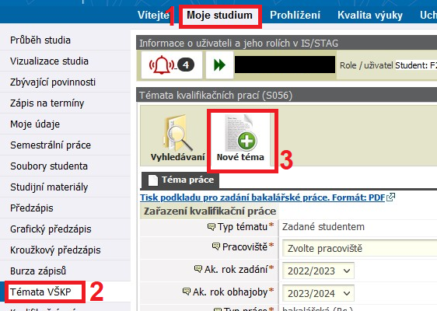

* Veškerý text vepisujte přímo do formuláře STAGu a nepoužívejte Word pro přípravu textu!!! Zamezíte tím vložení speciálních znaků Wordu, které následné znemožňují práci s podkladem.

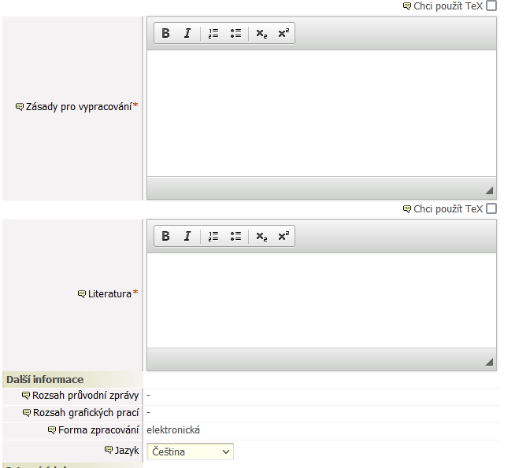

Literatura by měla obsahovat 3-5 odborných zdrojů uvedených v souladu s citační normou.

Zásady pro vypracování by měly obsahovat cíl práce, konkretizaci cíle a tématu práce včetně jejich odůvodnění, návrh postupu řešení a harmonogram práce. Při vyplňování těchto položek se řiďte pokyny katedry či garanta programu a zvoleného vedoucího práce.

Jazyk, ve kterém bude práce psaná (defaultně je nastavená čeština).

* Po celou dobu vypracovávání podkladu ponechte Stav schvalování podkladu: ***Studentem založen podklad VŠKP***. Můžete se k němu volně dle potřeby vracet a editovat jej. Nenastavujte podklad do stavu *Studentem dopracován podklad VŠKP* dokud si nejste zcela jisti, že již je vše v pořádku a chcete podklad odeslat vedoucímu práce ke schválení!!!

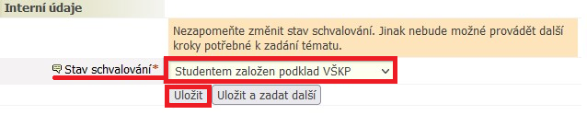

* I přesto, že podklad je ve stavu schvalování *Studentem založen podklad VŠKP*, vedoucí práce na něj může nahlížet a popřípadě studentovi „mimo protokol“ poradit změny k dopracování.
* Dokud je podklad stále ve stavu *Studentem založen podklad VŠKP*, může jej student kdykoliv odstranit a zadat nový.

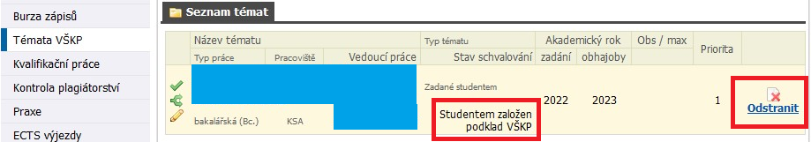

* Jakmile je student přesvědčen, že podklad je natolik dopracován, že jej již může předložit ke schválení, nastaví Stav schvalování: ***Studentem dopracován podklad VŠKP*** a ***Uložit***.

Student by si měl velmi dobře rozmyslet, jestli chce podklad překlopit do stavu *Studentem dopracován podklad VŠKP*, jelikož po změně stavu na *Studentem dopracován podklad VŠKP*, ztrácí možnost provést jakýkoli zásah do podkladu. Dále již do něj může zasáhnout jen vedoucí práce nebo studijní referentka. Systém odešle notifikaci vedoucímu práce s výzvou ke schválení podkladu VŠKP.

Po schválení podkladu vedoucím práce schvaluje podklad i garant oboru*. Pokud oba téma schválí, dostane student notifikaci o tom, že téma je schválené.

**Nic dalšího není ze strany studenta potřeba provádět. Student nic netiskne a nic nikam nenosí.**

Téma VŠKP je tímto pro studenta závazné.

# Oprava/smazání zamítnutého tématu

* Pokud vedoucí práce nebo garant oboru* zamítnou téma, student dostane notifikaci o této události.
* Téma je podsvíceno růžově a zobrazí se i možnost ***Odstranit téma*** a tedy zadat téma nové

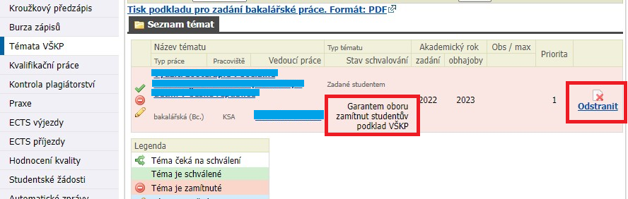

* Student provede změny požadované vedoucím práce nebo garantem oboru* uvedené v poznámce a klikne na ***Uložit***.

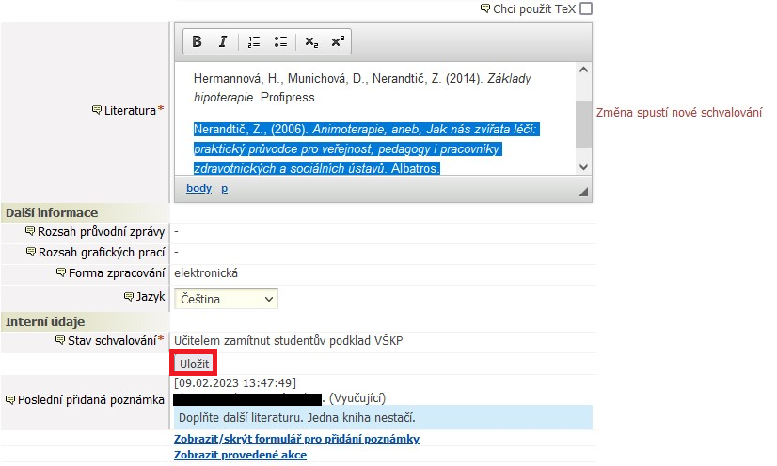

Vedoucí práce i garant oboru* do poznámky vpisují důvody zamítnutí tématu VŠKP.

Nejprve musíte uložit změny provedené v podkladu tlačítkem ***Uložit***. Teprve poté budete moci změnit stav schvalování na ***Studentem dopracován podklad VŠKP*** a znovu ***Uložit.***

Zobrazením provedených akcí se vypíše historie schvalování včetně obsahu všech vepsaných poznámek.

* Následně je student upozorněn, že schvalovací proces se vrací na začátek a tedy bude muset později podklad znovu přepnout do stavu *Studentem dopracován podklad VŠKP*.

* **POZOR!!!** Teprve tedy po uložení změn provedených v podkladu je studentovi umožněna změna stavu podkladu na *Studentem dopracován podklad VŠKP*. Student nastaví *Studentem dopracován podklad VŠKP* a znovu klikne na *Uložit*. V tuto chvíli je odeslána notifikace vedoucímu práce, že má opravené téma připraveno ke schválení.

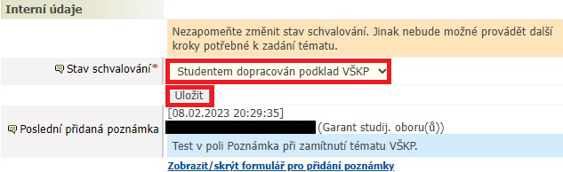

* Aktuální stav schvalování zjistí student v informačním řádku, viz obr. níže.

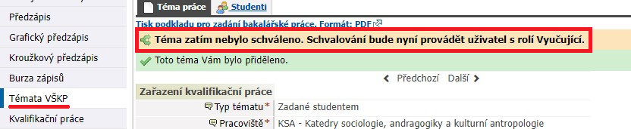

Po schválení Tématu VŠKP posledním schvalovatelem v procesu tj. garantem oboru*, přijde studentovi notifikace s informací o schválení tématu.

Notifikace o ukončení schvalovacího procesu je zaslána studijní referentce, která následně podklad zpracuje ve STAGu.

# Změna již jednou kompletně schváleného tématu

Změna tématu schváleného vedoucím práce i garantem oboru* podléhá žádosti. Žádost podává student po projednání s vedoucím práce garantovi oboru*, přiměřeně v ní argumentuje potřebu změny tématu a její důvod. Na základě žádosti schválené vedoucím práce a garantem oboru* studijní oddělení odstraní staré téma a otevře studentovi prostor pro nové zadání. Postup založení nového tématu je totožný jako postup uvedený výše.